（0624）重要的事说三遍！！！重复的地方多读几遍！！！
亲爱的老约翰伙伴们，大家好。又到了我们每周五的 约绘 时间了。 在上一次的 约绘 中，我们和大家一起分享了“大奖绘本叫好不叫座，如何破？”这个话题，也是希望大家能通过大奖绘本的阅读，带动会员学会欣赏好绘本如何好、如何读懂一些看上去有些难懂的绘本。
如果错过上期的分享，可以收藏以下记录查看相关内容：
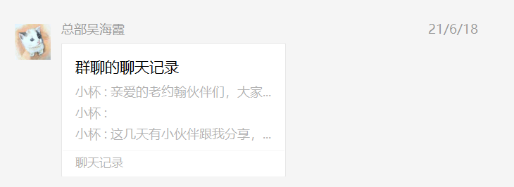
（插入链接）
我们的 约绘 分享进行到目前，已经和大家一起交流了很多阅读中的问题。我想在以后的 约绘 中，除了交流平时大家发给我的一些比较有代表性的问题外，也分享一些阅读方法、绘本的解读等等方面的内容。为什么会有这样的考虑呢？因为我发现，很多时候大家之所以会碰到各种各样的问题，一部分原因还是在于缺少对绘本的理解，也有一些普遍适用的阅读方法还没有用起来。我想在以后的 约绘 中，也和大家分享一些实用好用的阅读方法和技巧。希望能够给大家提供一些参考。
今天我们来分享怎样读好、用好绘本中常见的“重复”部分的话题。
大家读绘本的时候，可能经常会发现，很多绘本中有很多重复的词语、句子、反复的情节等等。
比如大家熟悉的《好饿的小蛇》，整本绘本好像一直在重复 “好饿的小蛇扭来扭去在散步”，“他吃了ＸＸ”，然后“啊呜，咕嘟，真好吃。”，类似的情节不断重复。《棕色的熊》也是用一问一答的节奏不断反复。在一些故事类绘本中，同样也有很多情节的反复，比如大家熟悉的《三只小猪》《三只山羊嘎啦嘎啦》《和甘伯伯去游河》等等，故事情节的展开都是在固定的“套路”中有变化的重复。
读好、用好绘本中重复的部分，不仅能让阅读过程更有趣，而且，也有助于更好地理解这本绘本，另外，还可以借助重复部分设计一些拓展活动，这些，都能让一本薄薄的绘本读厚、读好。今天我们就来分享一下关于绘本中重复部分怎样读的话题。
重要的事说三遍！！！——读好、用好绘本中的“重复”部分
话题分享：读懂绘本中的“重复”
关键词：重复＝重要！ 兴趣点 关键点 出发点 联结点

如果大家有足够的阅读敏感，就会发现，对于一本绘本来说，重复的部分是不可忽略的重要信息和关键部分。它常常是一本绘本中孩子最感兴趣的部分，也是我们理解一本绘本的关键点。
同时，这些重复的部分也给我们提供了让孩子来预测情节、进行仿说的素材，还是我们可以和孩子展开交流和讨论的出发点，读完绘本后，围绕这些重复的部分设计拓展延伸也是一个很好的思路。
那么我们今天就来说说，怎样读好、用好绘本中的这些重复的部分，让孩子读得有趣，也有用（是的，读得有趣、有用是我们一直追求的阅读目标！！！重要的事情也要说很多很多遍！）
1、孩子的兴趣点
有时候我们和孩子一起读绘本的时候，会过于看重一本绘本的故事情节和教育意义，但往往忽略了孩子喜欢一本绘本，常常是从“心”出发，就像我们喜欢吃一道菜，首先想到的肯定不是它是不是很有营养，而是它吃到嘴里的愉悦感。
那么我们和孩子一起读绘本时也一样。绘本中这些重复的部分，经过作者和编辑等专业人士的层层把关，它们大多都是孩子们最喜欢的地方。比如大家和孩子一起读“女巫温妮”系列绘本的时候，你可能会发现，孩子们最喜欢的可能就是每本绘本中都会重复好几次的温妮的魔法口令“阿卡拉卡达布拉！”听完故事最喜欢模仿的也是这句魔法口令。
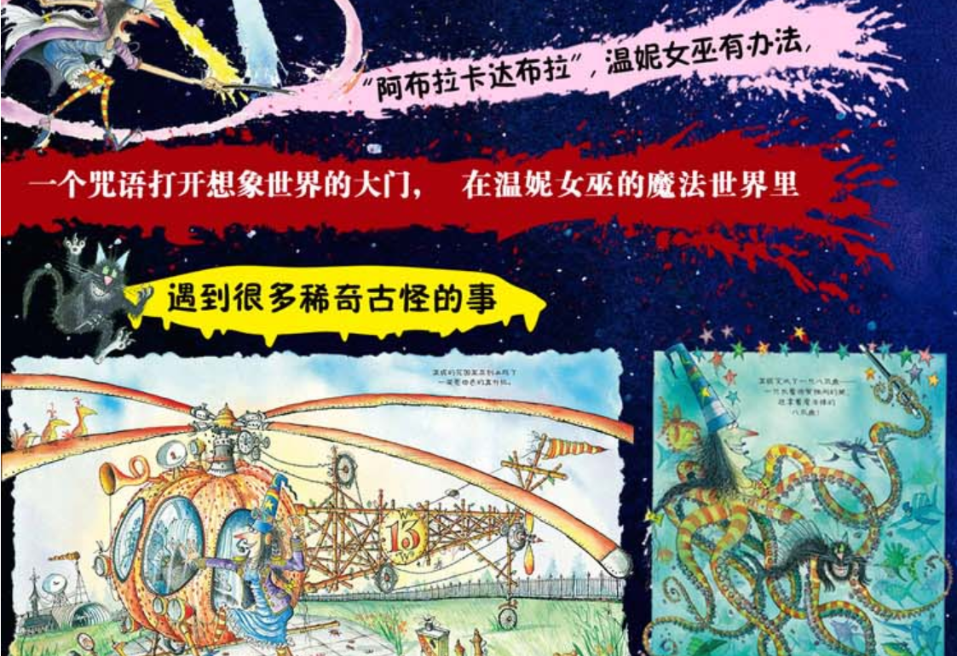
还有大家读一些低幼绘本的时候会发现，这些绘本中常常会有很多重复的拟声词，这也绝对不是凑字数的重复，从幼儿的发展来看，孩子喜欢听到这样的一些声音，声音的重复本身就会带给他们愉悦感，从而让孩子喜欢听爸爸妈妈读到这些不断重复的词。所以呢，读到这些地方的时候，我们不仅不能省略点这些看似没有意义的东西，反而要夸张地读出来，多次读。
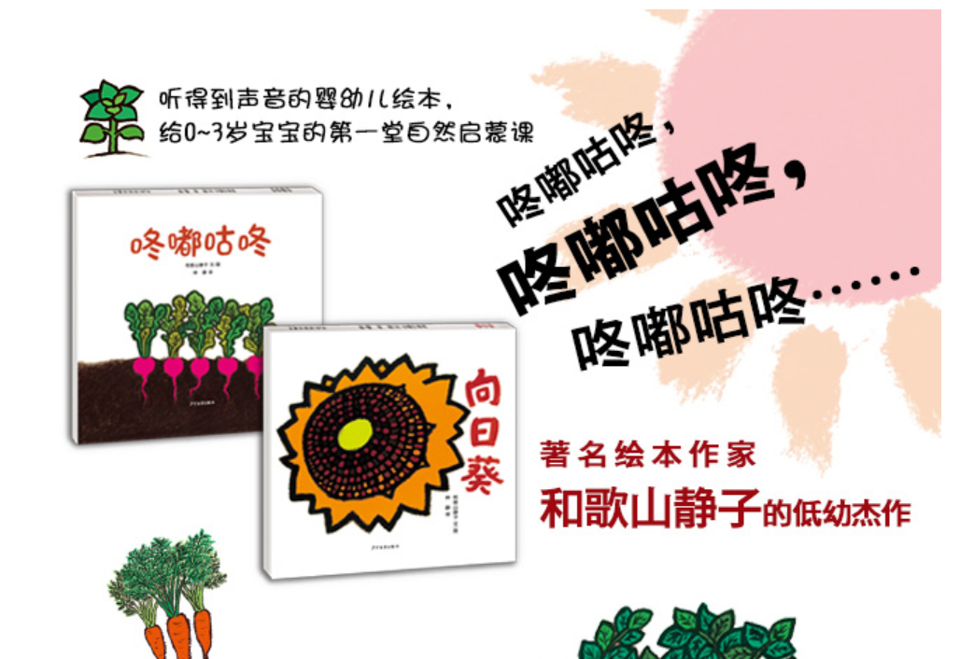
另外，很多故事类绘本中，不断重复的情节，也是孩子们最喜欢的地方。同样，这些重复的情节，也是我们可以“做文章”的地方。比如下面这本很有意思的绘本：《森林照相馆》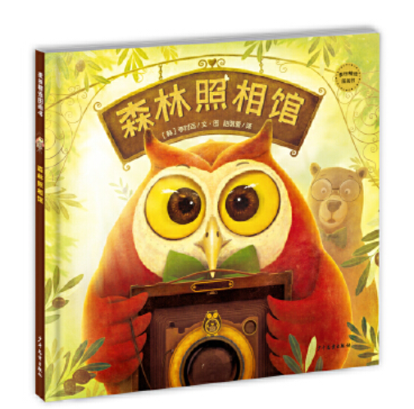
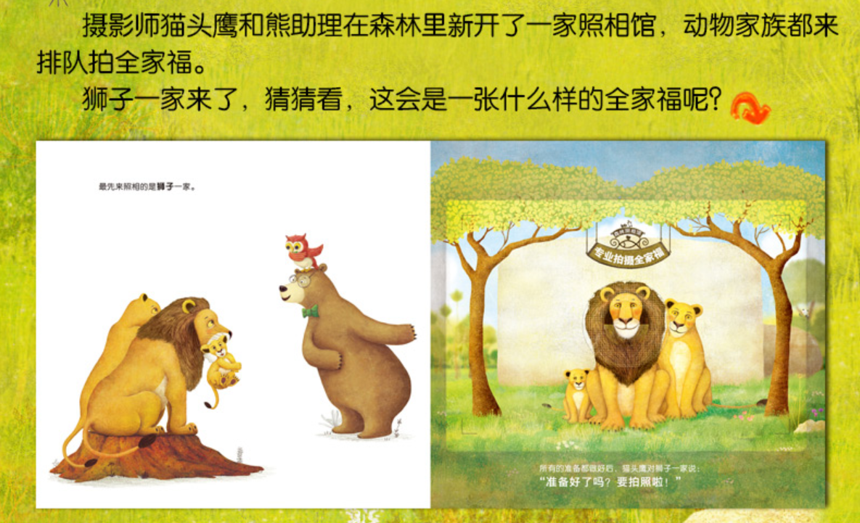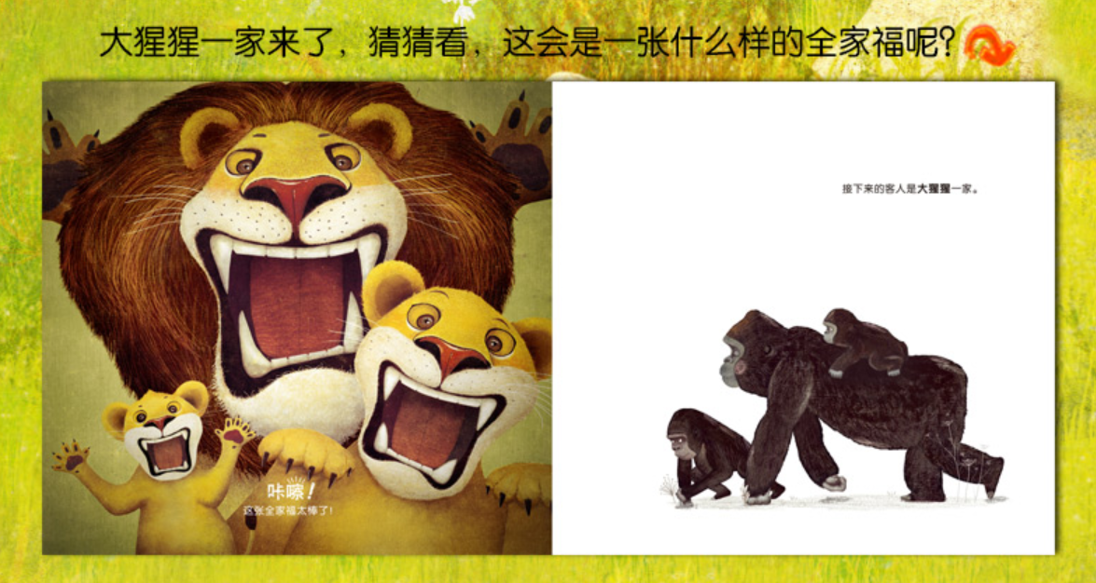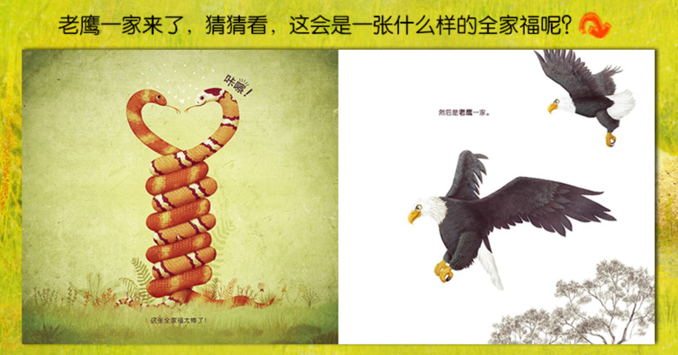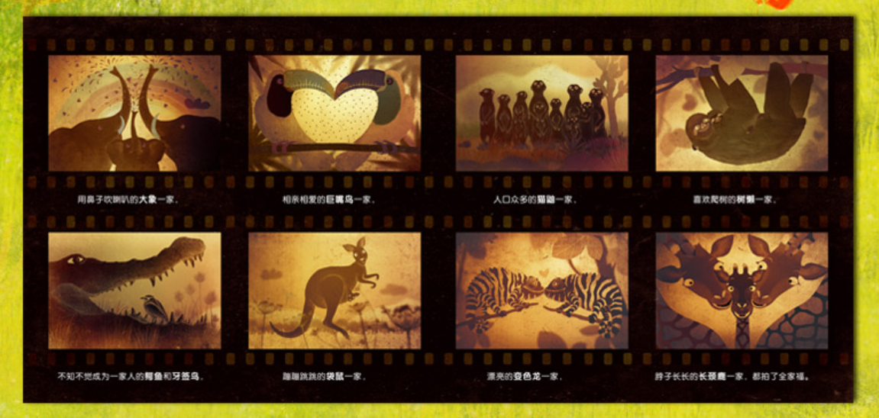
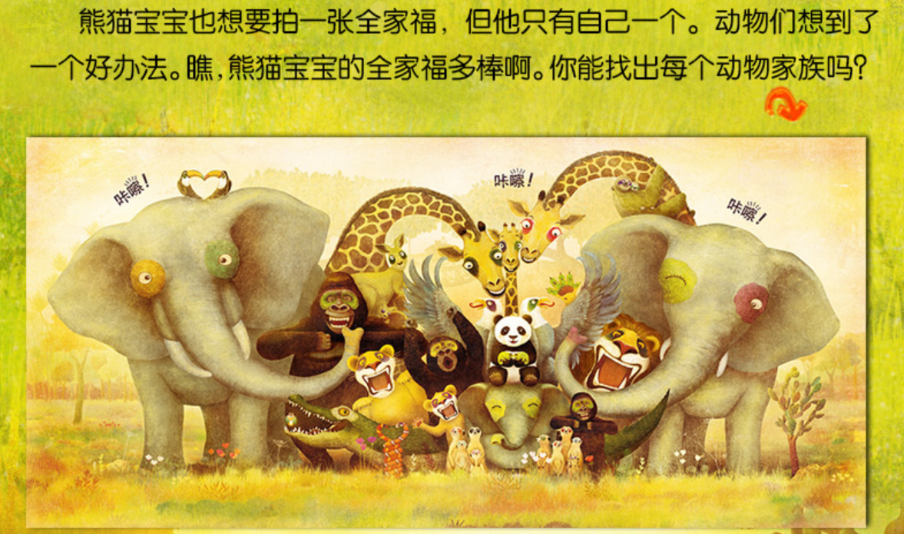
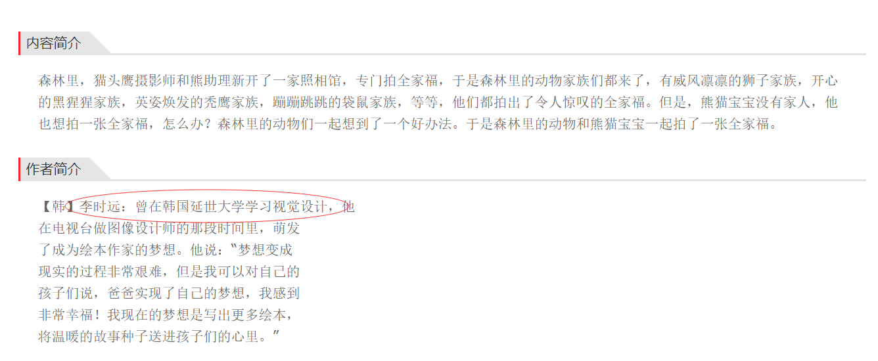
这是这本绘本的内容简介和作者简介。很显然，这是一个主题很温暖的故事。但是我想，凡是读这本绘本的读者，最喜欢的部分，一定是动物家庭拍全家福的造型部分，真是有趣死了，这跟作者本人的“视觉设计”的专业背景是不分开的。而且这个部分也是绘本不断重复的部分。和孩子一起阅读的时候，不但可以读得很有趣，而且还可以充分利用重复部分，和孩子一起读起来、玩起来。
预测、表演：比如在翻到下一页之前，让孩子猜一猜、演一演（可以用家里的玩偶来玩全家福造型），并用手机拍下来，肯定会是一次很好玩的体验。而且在玩的过程中，孩子也能体验到绘本中熊猫宝宝想拍全家福却只有孤零零一个人的落寞，到最后动物们跟它一起拍了一张欢聚一堂的全家福的快乐。这样的读读玩玩，让孩子既读得有趣，也能预测、表演游戏更充分地理解了故事表达的主题，比单纯的读故事更有效。
当然，读完这本绘本，和家人一起拍个全家福，各种各样的排列组合都可以，还可以请孩子来当小指挥，把绘本中看到的造型用起来，也是很有趣的一件事。
交流讨论：在这些动物们拍全家福的重复情节中，我们看到各种各样的家庭，有的家庭是爸爸妈妈和宝宝，有的家庭是两个动物，而有的来全家福的动物是不同的种类（比如鳄鱼和牙签鸟），借助这些重复情节，既可以用来和孩子一起了解动物常识，也可以和孩子一起讨论“各种各样的家庭”这个话题。我们经常说把薄薄的绘本读厚，就可以通过这样的阅读来实现。

创意续编：如果森林照相馆变成了海滩照相馆呢？猜猜谁会来拍照？如果来拍全家福的话，它们会拍成什么样的呢？
这是这本绘本的前环衬和后环衬，在后环衬上，猫头鹰和大熊来到了海边。这回，怕是要开个海滩照相馆吧？从这里，可以开始一个新故事啦。不用我们大人绞尽脑汁来编，让孩子来吧，说不定会有很多你想不到的创意拍法。
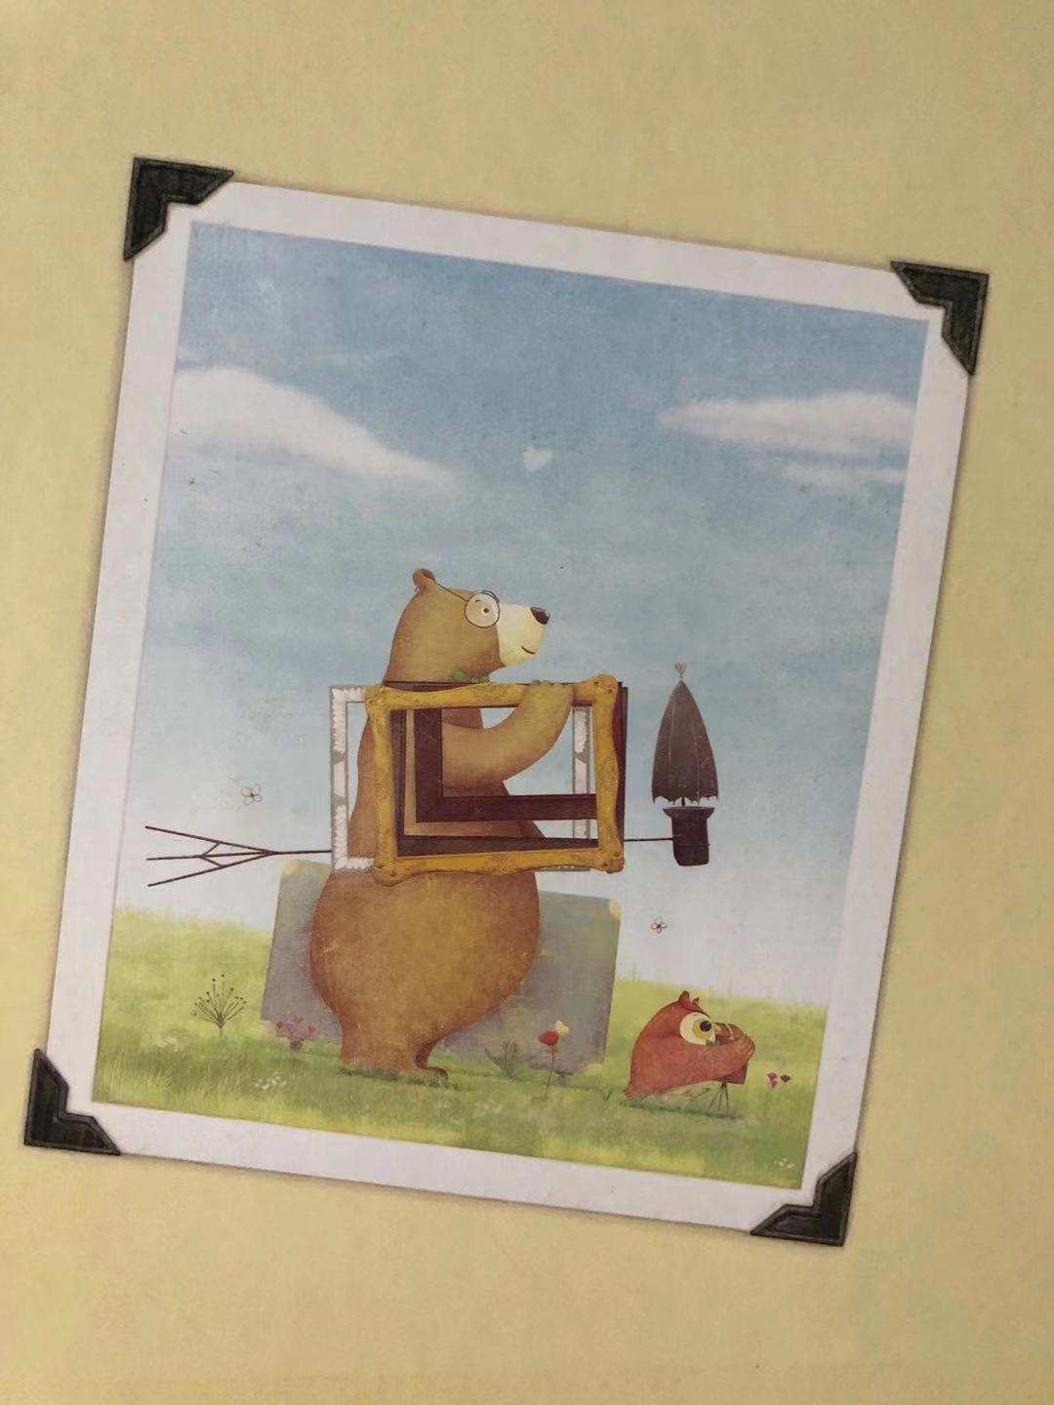 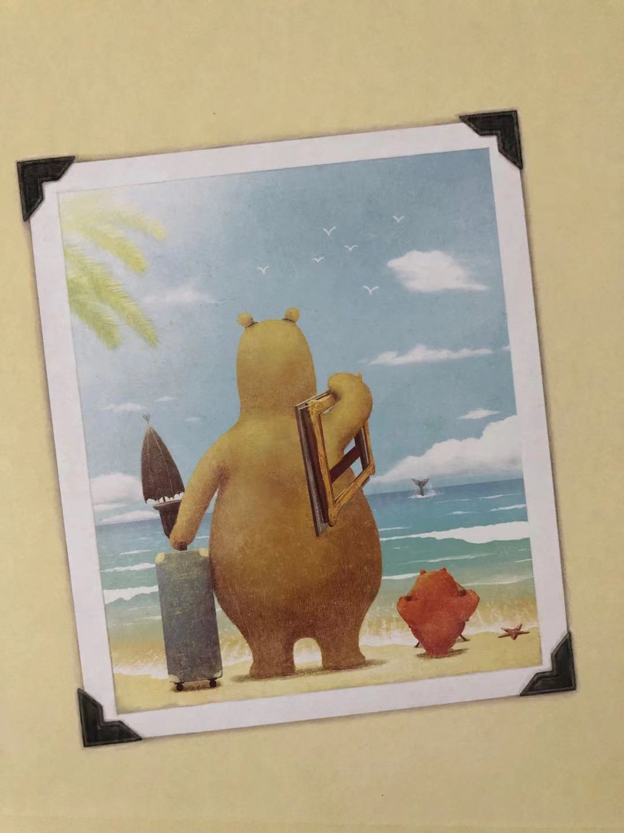
重要的事说三遍：
和孩子一起读绘本的时候要学会偷懒！
和孩子一起读绘本的时候要学会偷懒！
和孩子一起读绘本的时候要学会偷懒！
比如上面这样的很有创意的创编环节，完全可以让孩子独当一面，你就听着。相信孩子，可以的。你看，这是昨天我在 老约翰精读课程群 里看到一位小伙伴贴出来的上《洞是用来挖的》这一课时孩子们的精彩表达。真是太有意思了。
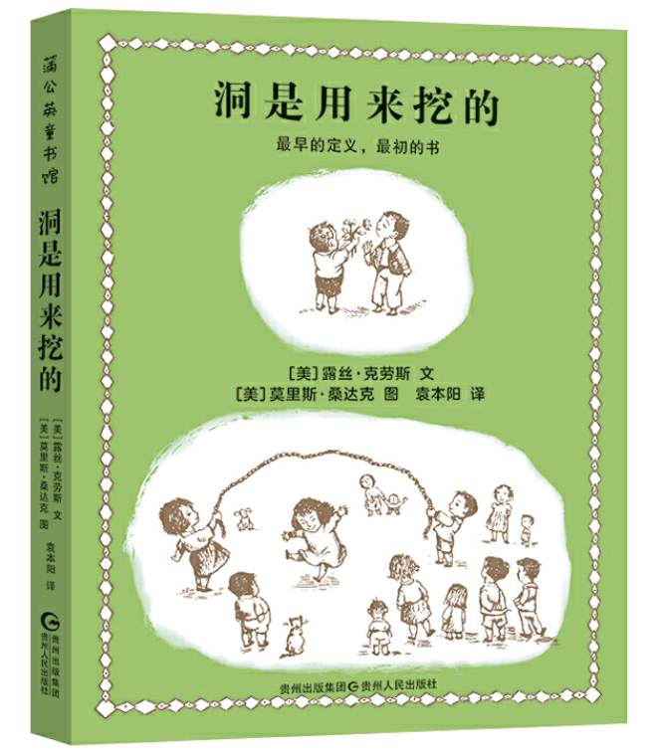
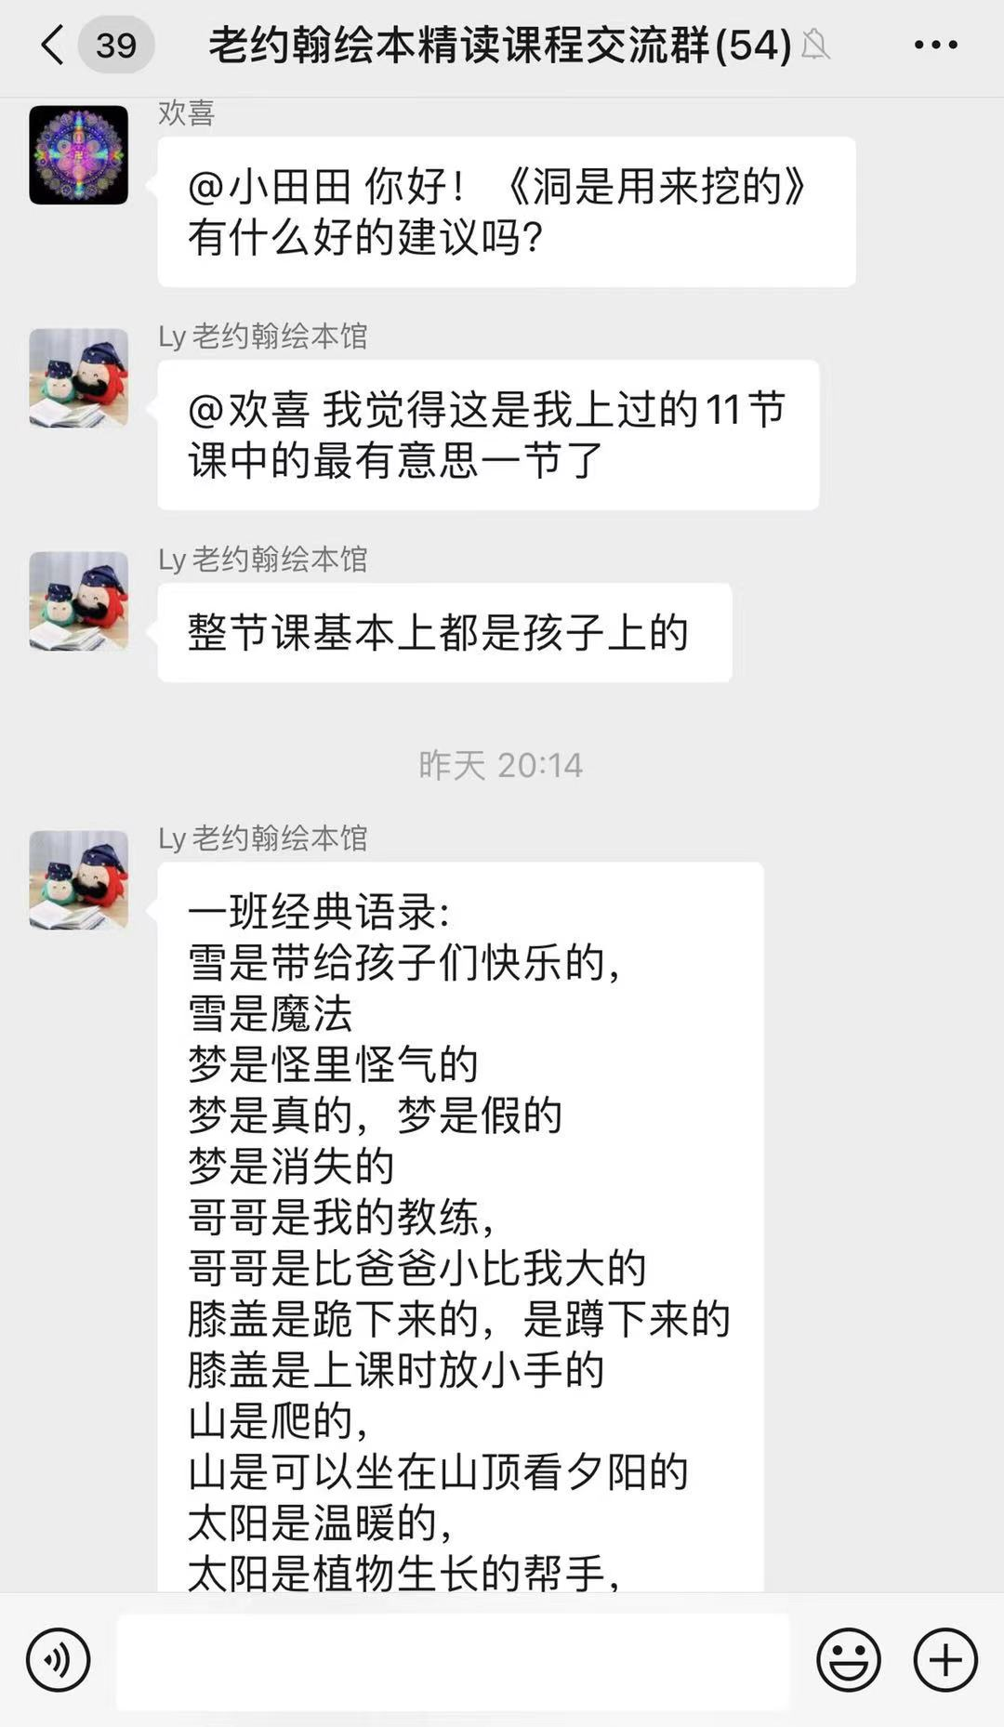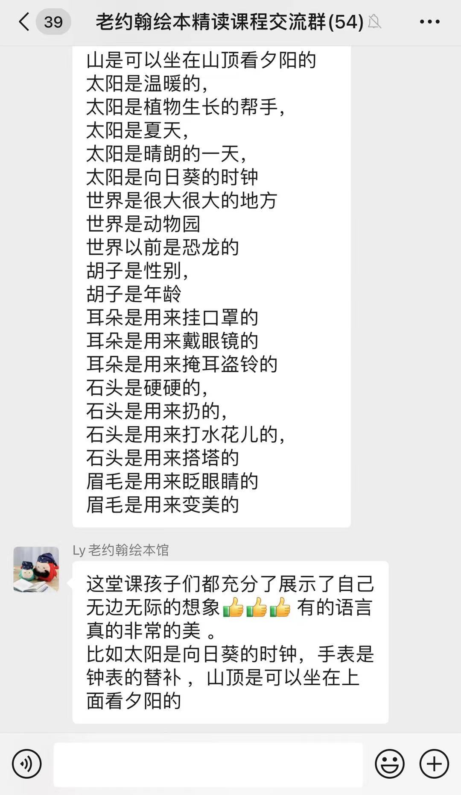

2、理解绘本的关键点
就像我们经常说的一样“重要的事情说三遍！！！”是的，对于一本一般就是３２页的绘本来说，不断重复的部分占了很大的比例，其实是有考量的。从某种程度来说，你读懂了这些重复的部分，你也就读懂了这本绘本。
比如大家可以再读一读熟悉的《小黑鱼》，重点看看书中重复的部分，再想一想作者为什么把这一部分拉得这么长，花了这么多笔墨来写和的这一部分，跟整个故事想要表达的东西之间，是不是有什么样的因果关联？
这里多说一句哈，我们不是要过度地解读，但是，读得过程中能够分析一本绘本中的某些因果关系，也是培养孩子阅读思维很重要的一个方面。阅读中，有时候可以不求甚解，但是，不能从头到尾糊里糊涂，读完一本书什么都没留下。阅读的过程应该是有思考的快乐的。
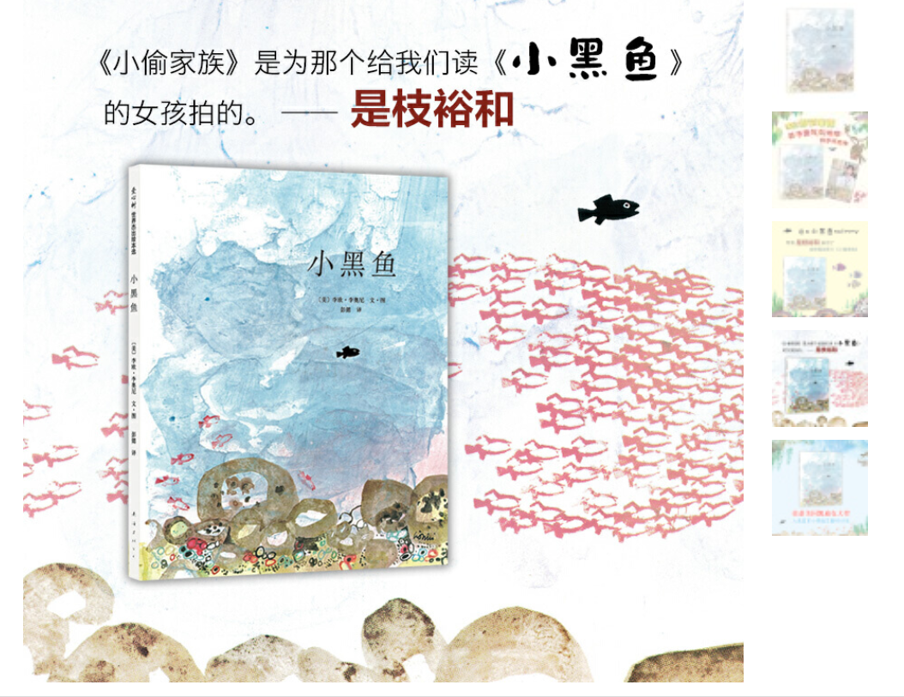
《小黑鱼》：大家会发现，在这本绘本中，作者用了6几个大跨页（12页）描述小黑鱼在海里看到的景象。对于一本一共只有32页的绘本来说，可以说是占了很大的篇幅，那么，我们和孩子一起阅读的时候，这部分内容可能会是孩子的兴趣点所在（可以读得慢一点，聊得多一点），也是我们理解这本绘本的关键（想一想为什么，说不定你就会理解这个故事的前因后果）。
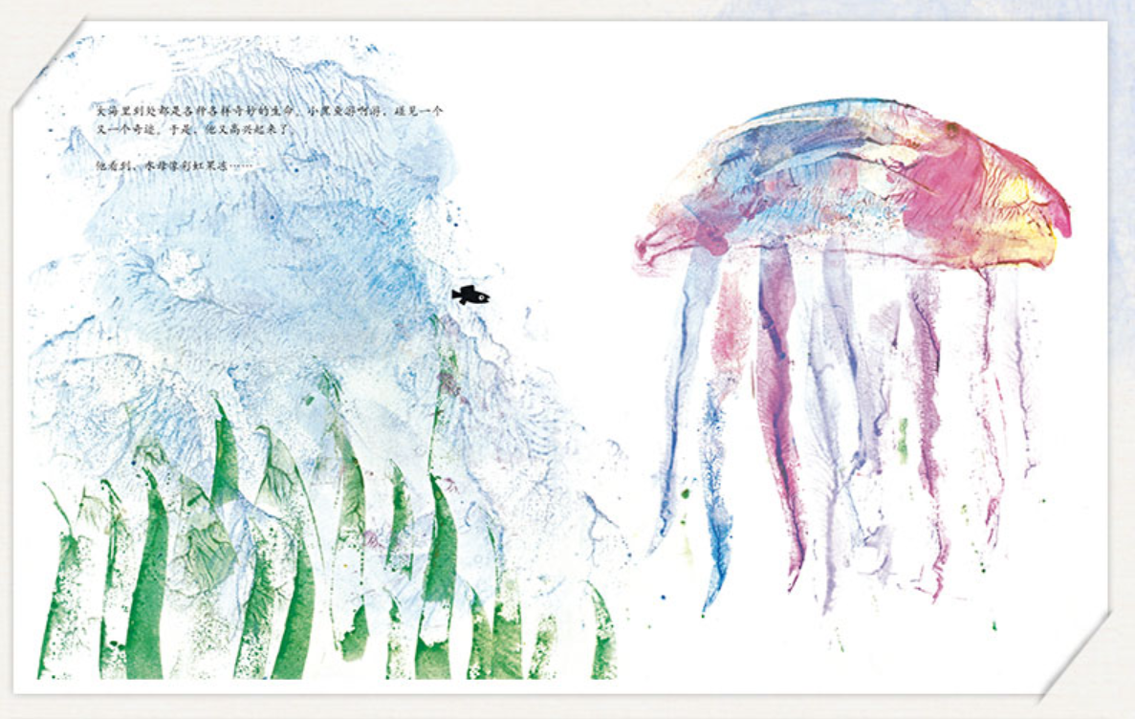
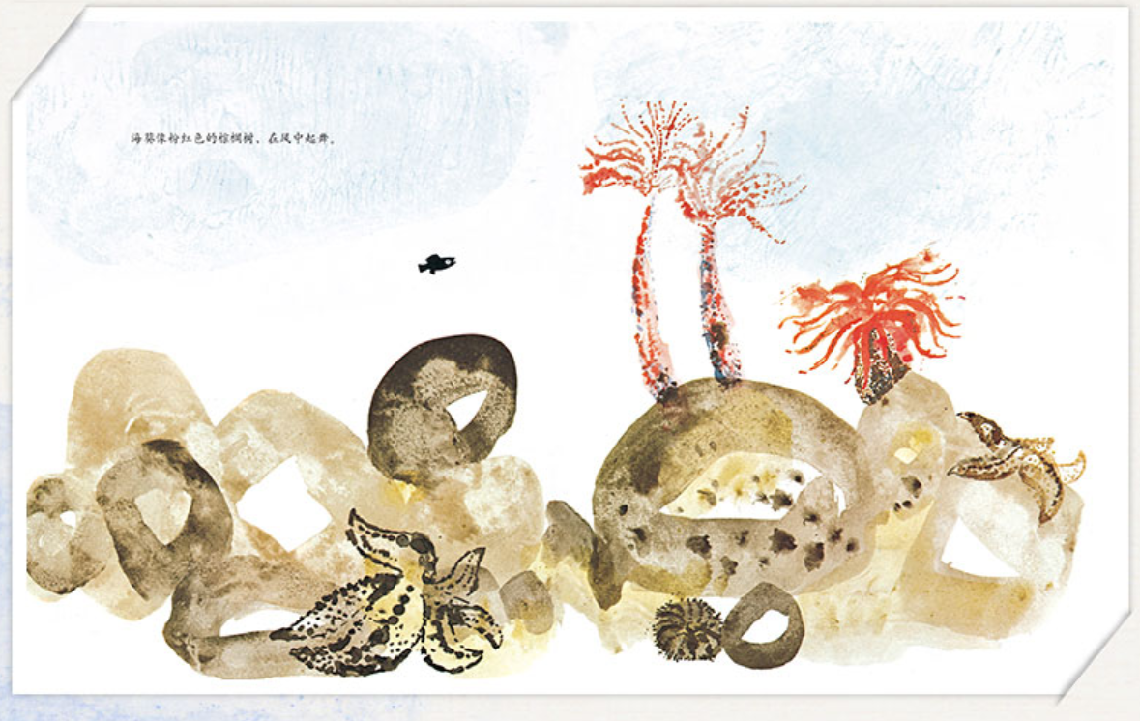
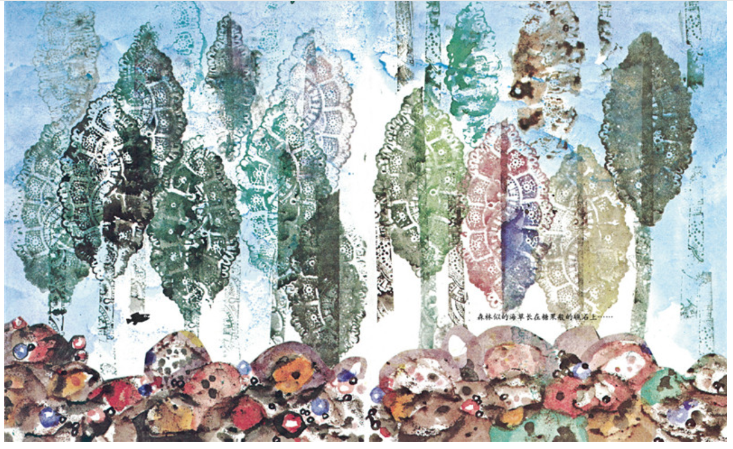
“他逃到了大海深处，既害怕，又孤独，伤心极了。”
大海里到处都是各种各样奇妙的生命。小黑鱼游啊游，碰见一个又一个奇迹。于是，他又高兴起来了。
他看到，水母像彩虹果冻
大龙虾走起路来像水下行走的机器
怪鱼像被一条看不见的线牵着
森林似的海草长在糖果般的礁石上
海鳗的尾巴有多长连它自己都搞不清楚
海葵像粉红色的棕榈树，在风中起舞。

“来游吧，一起玩儿，到处看看！”他快乐地说。
这些画面和文字，就像慢镜头一样，带读者游历海底世界的同时，也被这样的海底风光迷住。同时，大量比喻句的运用，也把孩子可能不熟悉的这些海底生物变得生动具体，如在眼前。
这些重复的情节也是这本绘本中一个很重要的部分，我个人的理解是，正是因为这些海底游历的所见，让小黑鱼有了看世界的动力，所以也就有了后面小黑鱼极力邀请躲在黑暗中的小红鱼“出来玩吧，到处看看”的动机。一个见过阳光的人，注定是再也没有办法躲在黑暗里了。
那么我们和孩子一起读这本绘本时候，光这一部分，可以做的提升孩子阅读理解力的交流讨论和延展拓展就已经非常多了。

1、孩子可能的兴趣点：光怪陆离的海底世界
探索海底世界——大海里有什么？
通过绘本中这个反复的情节，我们可以延展拓展孩子的知识面，相信孩子也会被这个情节中的海底世界吸引，那么，去看一看，海底世界更有些什么呢？动画片《海底总动员》和ＢＢＣ的一些记录片，可以很方便地找到这方面的影像。由点到面地从书出发、走到书外，和孩子一起构建一个立体的知识网络。我喜欢这样的阅读。
2、交流讨论的出发点：你认为小黑鱼为什么邀请小红鱼们说“一起出来吧，到处看看吧。”这时候我们让孩子通过绘本中的内容来推论。
3、延伸拓展的联结点：
A、语言：比喻句
Ｂ、画一幅或者用彩泥捏一幅海底世界
看见自己创造的海底世界的美，更能理解小黑鱼说的“可是，你们不能老躲在那儿吧？我们一定要想想办法。”对这本绘本的理解也就更深一层了。既是拓展活动，也是阅读理解的辅助。
可能有的小伙伴会说，这个故事以大家游成一条大鱼结尾，主题不应该是“团结有力量”吗？当然，这也是故事表达的一种可能。但是，很多时候，除了这样一些宏大的主题，我们也要从个体角度出发，通过故事塑造孩子的个性和人格。那么其实我们上面说的，类似于“世界那么大，我想去看看”，对于孩子来说，这不也是一种自我觉醒的力量和自主探索的勇气吗？多角度去阅读一本绘本，你看见的东西会更丰富。

主题：主题是指作者透过故事所要传达的主要观点或想法，它是作者对生活体会，也是作者的价值观与信念系统的表征。

有时，作者会用直陈式的方式来明说故事想要传达的意义，如伊索寓言最后总是有个道德教训，有时，故事的意义并不明确，作者从头到尾都没有明说或者透过角色来说出他想要传达的意见或观念。这类隐藏式的主题，让读者有更多的空间可以深入思索和讨论故事里不同层次的意涵，并形成自己的见解。

很多时候，我们针对某本绘本做的延伸拓展活动，如果既好玩，又能促进孩子对这本绘本的理解，那么就再好不过了，而且也能提升延伸活动的层次，让活动与简单的手工区分开来、具有不可模仿性，也就是说，让活动也有提升孩子阅读思维的内涵。那么要设计出这样的阅读或拓展延展活动，是基于带读者对于绘本的理解，而对于绘本中重复的部分的仔细研读，会带我们找到更多让孩子喜欢上这本绘本和更好地理解绘本的方法和路径。

市面上许多与绘本相关的书籍也是如此，往往聚焦于绘本的教育意义上。然而，文本的内容除了主题这个元素之外，还有角色、情节、观点、场景等元素，读后活动的目的，应该是让孩子更认识文本的内容，或透过游戏提供孩子新的观点来思考绘本中的世界，而非只是用来教导大人认为的道理。

四岁到七岁之间，阅读绘本、玩绘本，透过阅读讨论与游戏，让孩子更深入地体会绘本的内容。在幼儿阶段，抽象的故事元素概念需要透过游戏的方式来传达，而读后延伸活动的设计，必须从书本出发，因此带读者自己对文本的了解也很重要。

诺德曼：不幸地，许多读者面对文本时都带着一种想法，认为文本的主题或讯息能够轻易地被辨识出来，短短几个字便能陈述出故事的“道德教训”，然而，若只朝这个方向阅读，会将注意力偏离文本更直接的乐趣——语言唤起栩栩如生的意象，及营造出令人欢喜的形态与结构——因而偏离文本可能暗示的其他各种深层意涵。

好了，总结一下我们今天分享的主要内容，如何把绘本中重复的部分读得有趣有用？
绘本中的重复部分，既是孩子的兴趣点，也是理解一本绘本的关键点，同时也是展开阅读交流讨论和延伸拓展的出发点。我们可以这样做：
1、从重复的部分找孩子的兴趣点，慢慢读，反复读
2、在重复的情节进行预测、仿说、交流讨论等互动阅读
3、结合重复部分开展阅读拓展活动。

